NÁZEV ŠKOLY | Základní škola J. E. Purkyně a Základní umělecká škola Libochovice
AUTOR | Mgr. Jarošová Hana
NÁZEV | VY 32 INOVACE 13 OV- ZDRAVÝ ŽIVOTNÍ STYL
TÉMA | ZDRAVÝ ŽIVOTNÍ STYL
ČÍSLO PROJEKTU | CZ.1.07/1.4.00/21.2803

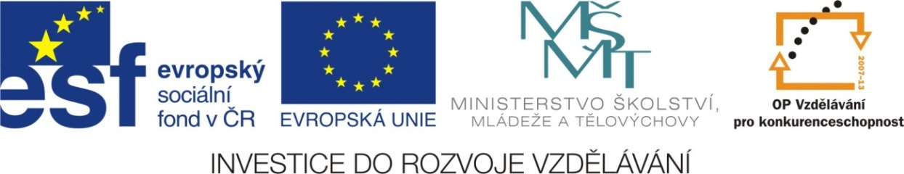

ANOTACE
- Žáci řeší křížovku, ve které se vyskytují pojmy z probírané látky – zdravý životní styl.
- Křížovku lze řešit společně na interaktivní tabuli, nebo
po vytištění samostatně. Součástí materiálu je i výsledné řešení křížovky.

- Řešení křížovek je u žáků velice oblíbené.

Autorem celého výukového materiálu je Mgr. Hana Jarošová

Opak štíhlosti je… |  |  |  |  |  |  |  |  |  |  |  |  |  |  | ZDRAVÝ ŽIVOTNÍ STYL
Zdravotní stav lze jinak říct…
Cvičit bychom měli…
Pro zdraví je důležitá pestrá… |  |  |  |  |  |  |  |  |  |  |  |  |  | 
Kromě zdravé stravy je nutné také pravidelné…
Zdraví velmi škodí…
Pro spánek je nejlepší úplná…
Opak bdění je…
Měli bychom být schopni poskytnout první..
Na silnice se musíme chovat podle…
Zdraví škodlivá látka je…
Opatrně bychom měli zacházet s…
Opakem zdraví je…
Důležité je pestré a pravidelné…
V zimě musíme nosit dostatečné…
Nejdůležitější sval se nazývá…
Pro dobrou kondici se musíme vyvarovat…
Velmi důležitý je dostatečný…
ŘEŠENÍ Opak štíhlosti je… |  |  |  | O | B | E | Z | I | T | A
Zdravotní stav lze jinak říct… |  |  |  | K | O | N | D | I | C | E
Cvičit bychom měli… |  |  |  |  |  | P | R | A | V | I | D | E | L | N | Ě
Pro zdraví je důležitá pestrá… |  |  |  | S | T | R | A | V | A
Kromě zdravé stravy je nutné také pravidelné… |  |  |  |  |  | C | V | I | Č | E | N | Í
Zdraví velmi škodí… | K | O | U | Ř | E | N | Í
Pro spánek je nejlepší úplná… |  |  |  |  |  | T | M | A
Opak bdění je… |  |  |  |  | S | P | Á | N | E | K
Měli bychom být schopni poskytnout první… |  |  |  |  | P | O | M | O | C
Na silnice se musíme chovat podle… | P | R | A | V | I | D | E | L
Zdraví škodlivá látka je… |  |  |  |  |  |  | J | E | D
Opatrně bychom měli zacházet s… |  |  |  |  | E | L | E | K | T | Ř | I | N | O | U
Opakem zdraví je… |  |  |  |  |  |  | N | E | M | O | C
Důležité je pestré a pravidelné… |  |  |  |  |  |  | J | Í | D | L | O
V zimě musíme nosit dostatečné… |  |  |  | O | B | L | E | Č | E | N | Í
Nejdůležitější sval se nazývá… |  |  |  |  | S | R | D | C | E
Pro dobrou kondici se musíme vyvarovat… |  |  |  |  | P | O | N | O | C | O | V | Á | N | Í
Velmi důležitý je dostatečný… |  |  |  |  |  | P | O | H | Y | B

